[南京医科大学附属南京第一医院研究论文因图片重叠引风波](https://mp.weixin.qq.com/s?__biz=MzkzMTg3NjkyMQ==&mid=2247489387&idx=1&sn=0933998900f845e370e5a85c38cbfcf1)

科卫队[科研卫士](javascript:void(0);)2025-04-27 09:03:00中国香港



专注科研诚信，营造良好科研氛围



Science Technology

**1**

**“论文信息”**

2019 年 6 月 17 日，南京医科大学附属南京第一医院Wang Zhimei 研究团队，在Mediators of inflammation上发表的题为“Oscillatory Shear Stress Induces Oxidative Stress via TLR4 Activation in Endothelial Cells”的研究论文，被质疑文章内发生图片重叠。

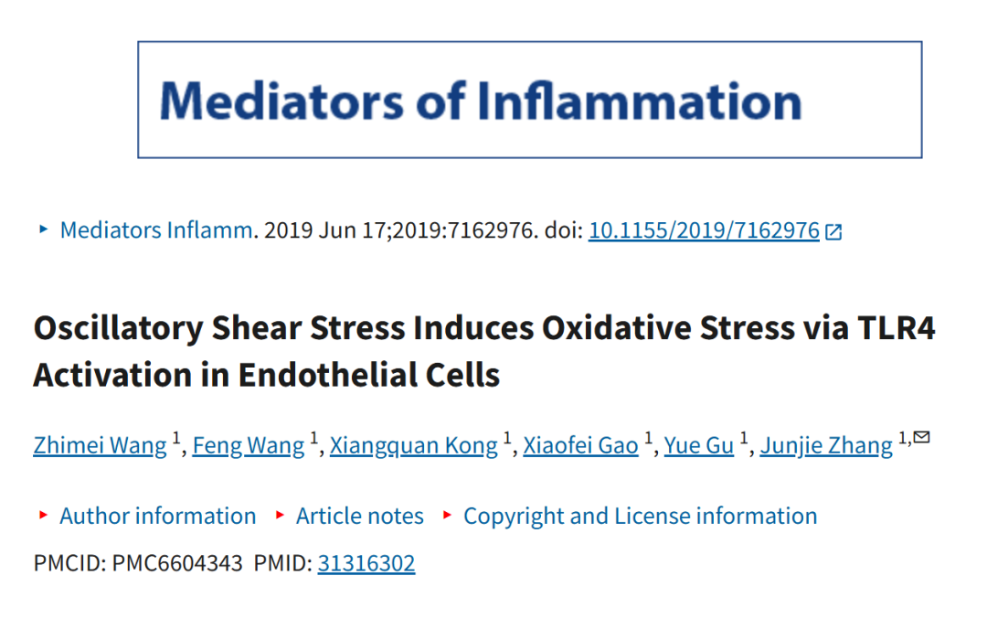

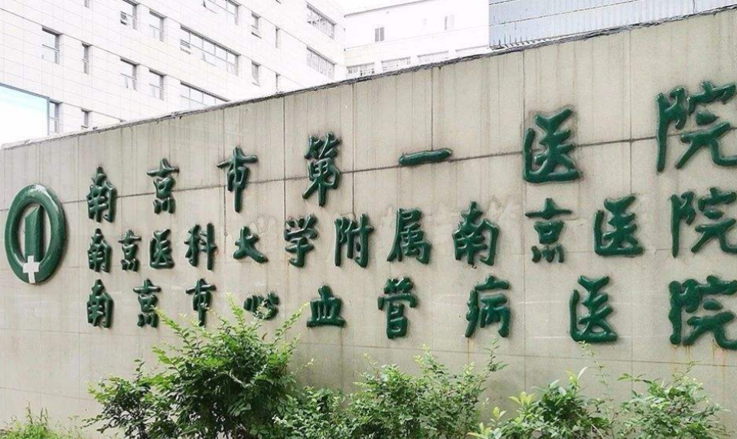

**2**

**“论文质疑”**

该文章于2025年4月在Pubpeer上被读者质疑：**文章内发生图片重叠。**

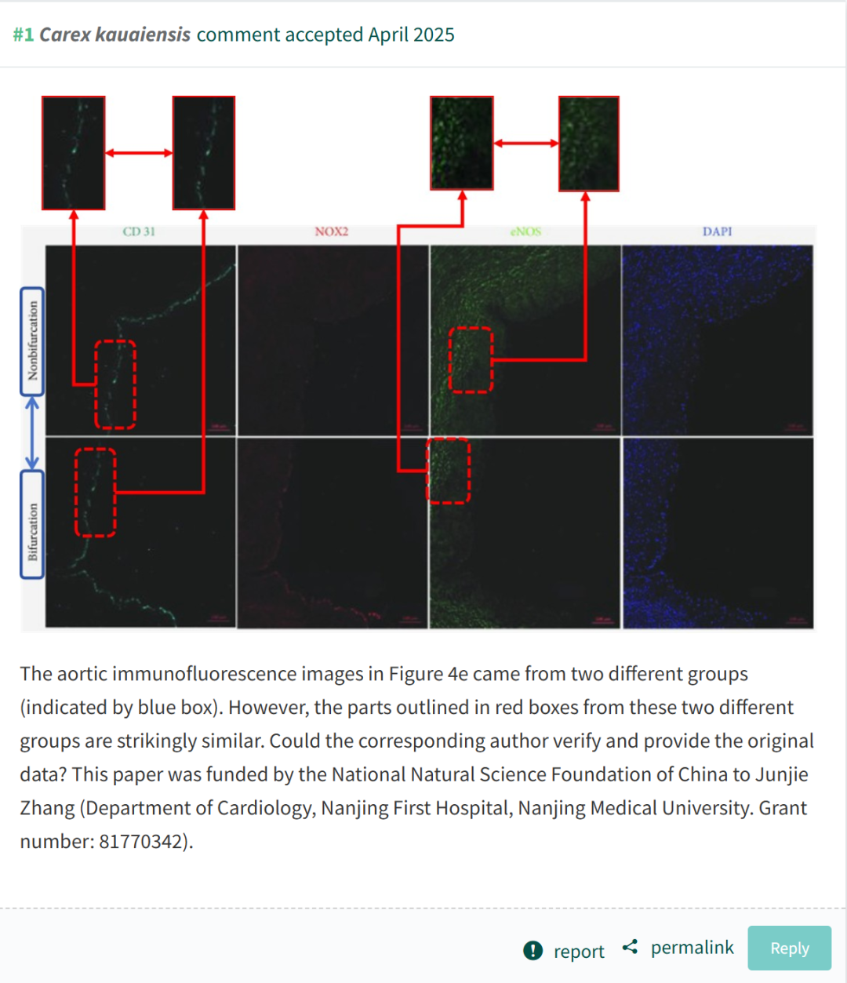

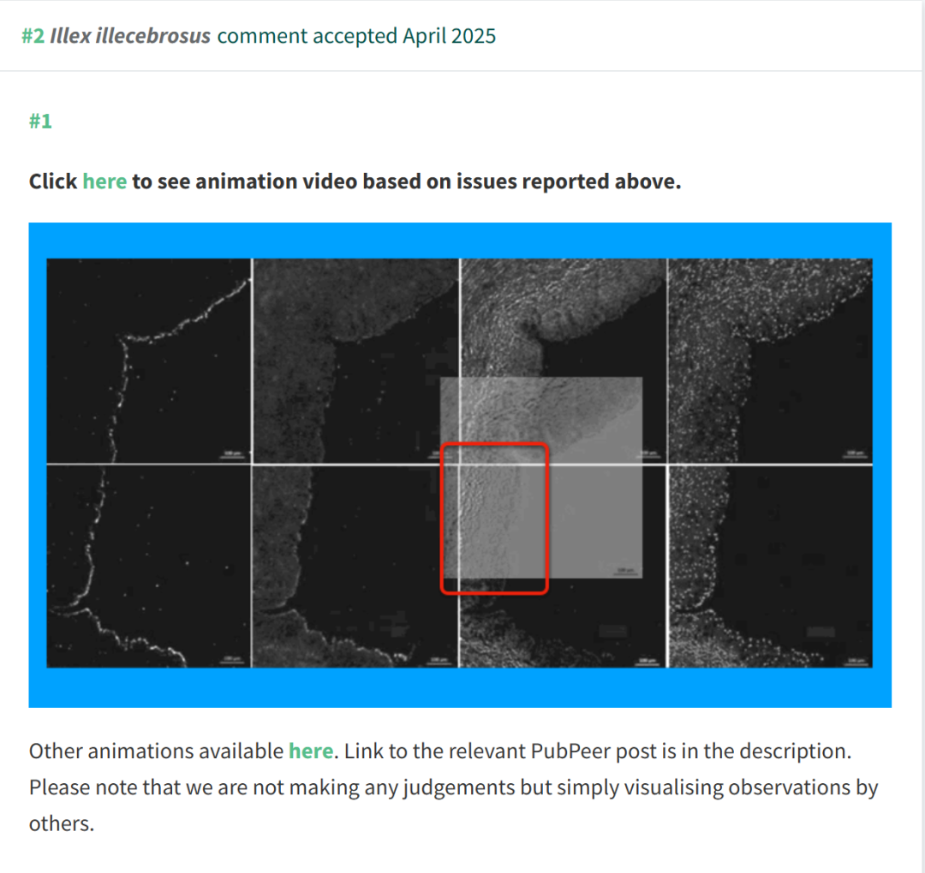

**参考文献：**

https://pubpeer.com/publications/2C899A084D8D8243020DB633542207

声明：质疑信息来源于Pubpeer，提及人名均为音译对于文章内容的真实性、完整性、及时性本公众号不做任何保证或承诺，仅供读者参考









Science Technology



**欢迎关注“科研卫士”公众号**

**扫一扫添加好友**

